课程编号：A073003 北京理工大学2011-2012学年第一学期
线性代数B试题 A卷

一、（10分）已知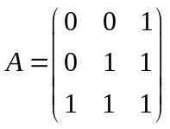，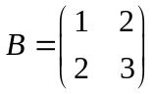，求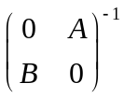.

二、（10分）已知矩阵A, X满足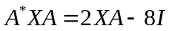，其中 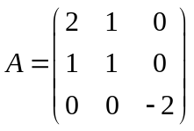, 是A的伴随矩阵，I为三阶单位方阵，求X。

三、（10分）求a,b对为何值时，下列线性方程组
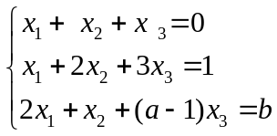
有唯一解？无解？有无穷多解？在有解时求其全部解，当有无穷多解时，用基础解系表示。

四、（10分）已知向量组
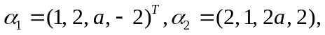，，
其中a为常数，求向量组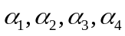的秩和一个极大无关组;

五、（10分）已知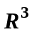的两个基: ，。
- 求基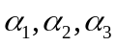到基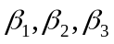的过渡矩阵;
- 求向量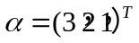关于基的坐标。

六、（10分）设A是3阶方阵，它的3个特征值分别为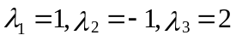，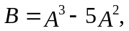求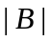。

七、（10分）已知向量组
用Schmidt正交化方法，构造一组与等价的标准正交向量组。

八、（10分）已知二次型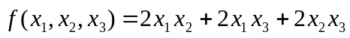 用正交变换将它化为标准形，并给出所用的正交变换。

九、（10分）（1）证明：若A、B相似，则A、B有相同的特征多项式；
（2）举一个二阶矩阵的例子说明（1）的逆命题不成立。

十、（10分）A为三阶实对称矩阵，设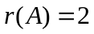，且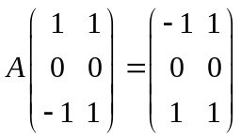
- 求A的特征值和特征向量；
- 求矩阵。

